6 iunie 2018
RAPORT ZILNIC

Calificativ:  NEUTRU | Dosar de politician | B1TV-21:00
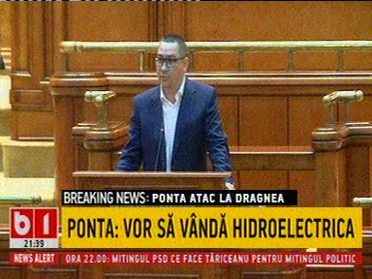 | În cadrul emisiunii „Dosar de politician” de pe postul B1TV, avându-i ca invitaţi pe Ioana Petrescu, fost ministru de Finanţe, Eliza Ene, avocat, Viorel Cataramă, membru PNL, Doru Mărieş, activist civic, s-au discutat următoarele subiecte:  - În cadrul emisiunii este difuzat un material în care Victor Ponta vorbeşte despre faptul că forţe economico-politice din Israel şi Rusia care vor să pună mâna pe companiile de stat din România precum Aeroportul Otopeni, Portul Contanţa, Hidroelectrica. Victor Ponta mai spune că Dragnea, prin intermediul Fondului Suveran, face ce a refuzat el să facă acum câtiva ani şi anume să dea pe mâna acelor forţe aceste companii de stat.  - Ioana Petrescu pune problema conducerii acestui Fond Suveran şi se întreabă cine va numi directoratul şi consiliul de supraveghere al acelui fond. Aceasta mai spune că dacă se vor face privatizări în cadrul acestui fond nu va mai respecta legea privatizării.  - Viorel Cataramă spune că vor să salveze companiile neprofitabile cu ajutorul companiilor profitabile şi au găsit un mecanism juridic prin care o parte din profitul companiilor de succes ssă acopere pierderile companiilor care sunt pe pierdere.

Calificativ:  NEUTRU | Talk News | RealitateaTV-19:00
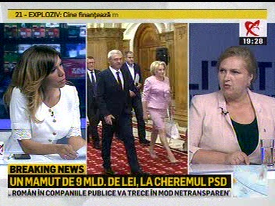 | În cadrul emisiunii „Talk News” de pe postul RealitateaTV, s-au discutat următoarele subiecte:  - Moderatoarea emisiunii vorbeşte despre faptul că s-au luat în avans dividende de la companiile de stat pentru că era nevoie de bani la buget. Aceasta mai spune că Fondul Suveran de Investiţii va include companii de stat încă funcţionale.  - Iulian Leca, jurnalist, spune că ideea fondului este bună, care în unele ţări poate să funcţioneze şi care a fost preluată din Norvegia, însă acolo are cu totul o altă structură.  - Carmen Hărău, senator PNL, spune că banii acestor companii vor acoperi găuri care au fost create prin căpuşare. Aceasta dă apoi exemplul Complexului Energetic Hunedoara.  - Iulian Leca spune că mai bine de jumătate din companiile care vor fi incluse în acest fond au profit şi dă exemplul Hidroelectrica care până de curând nu avea profit.

Calificativ:  NEUTRU | România, joc decisiv pe energie la Bruxelles | RomâniaTV-18:35  2min 11s
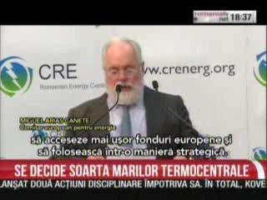 | Romanian Energy Day, organizat la Bruxelles, îi reuneşte pe cei mai importanţi actori din domeniul energiei. Un subiect esenţial pentru România este încheierea unei înţelegeri cu Comisia Europeană privind prelungirea termenului a termenului până la care termocentralele pe cărbune din România se pot conforma la noile cerinţe europene de mediu. Şeful Complexului Energeti Oltenia a vorbit cu comisarul european pe Energie şi cere un efort naţional pentru a depăşi această problemă. Comisarul european spune că cei de la Bruxelles sunt deschişi să susţină financiar eforturile ţării pentru a respecta noile regulamente de mediu.

